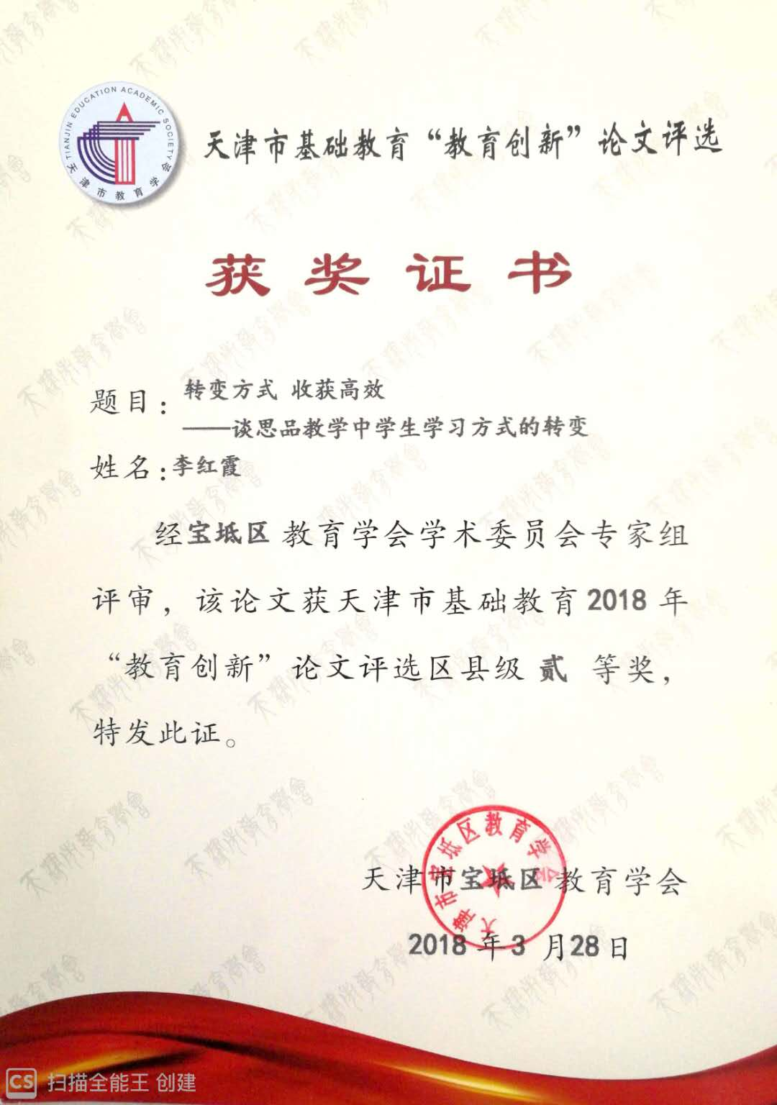
转变方式 收获高效
——谈思品教学中学生学习方式的转变
内容摘要：
学习方式是指学生在完成学习任务过程中的基本的行为和认知的取向，创设丰富的教学情境，运用“艺术作品”、 “漫画、文字材料、图表数据、图片”等，能够把学生很自然地带入情境中，激发学习兴趣，从而以热烈而高涨的情绪自主投入学习；开展多彩的活动，在体验中培养学生合作、探究的学习方式。“游戏”“小品”“辩论”“社会调查”等丰富多彩的活动，不仅激发了学生学习的兴趣，而且使学生主动参与、主动探索、主动思考、主动实践，使学生在活泼愉快的情绪中，最终实现在活动中学习，在学习中活动，在活动中完成学习目标。
关键词：转变方式 创设情境 丰富活动

学习方式是指学生在完成学习任务过程中的基本的行为和认知的取向。也就是学生倾向于以什么样的行为和认知方式来完成学习任务。在现代新教育中，发挥学生在课堂的主体地位，已经成为教育改革的必经之路，新课程改革，要求关注学生在学习过程中的主体地位，提升学生的创新意识和实践能力，培养学生的合作精神。学习方式的转变，就是从传统的以被动的、接受的、封闭的学习方式转变为学生主动参与积极合作、乐于探究敢于创新、勤于思考自主学习的学习方式，提倡自主与探索，发挥学生的主体意识、创造性和实践能力，使学生真正成为学习的主人。那么教师在教育中应努力探索如何最大可能性的调动学生的积极性、让学生逐渐成为自己发展的主人？这就要求我们转变学生的学习方式。
一、激发兴趣，是转变的前提。
爱因斯坦说过：“兴趣是人类最好的老师。”激发学生的学习兴趣，注重课堂气氛的渲染，是促使学生转变学习方式的前提。新课程改革就是要求在教学中打破单一的落后的教育方式，为课堂教学注入新的生机和活力，这样在客观上也促进学生学习方式的转变。教师可以在课前为学生体验成功创设条件。首先，教师要对学生予以成功的期待，因为教师的感召力和推动力，能激起学生潜在的力量，激发学习的主动性。其次，教师要分层教学，对不同层次的学生提出不同的目标要求，精心设计练习。最后，要让不同层次的学生的学习成果都得到展示，让学生们享受成功，主动学习。教师要善于用生动的语言、恰当的比喻、直观的演示、形象的画图、启发性的提问、变化多样的教学方法调动学生的积极性，在解决问题的过程中积极思考，。在动手、动脑、动口的过程中懂得如何学习政治，从而培养学生主动获取知识和社会实践的能力。
二、创设情境，培养自主的关键。
叶圣陶曾说：“读书心有境，入境始为亲。”创设情境在政治课堂中教学十分注重，我们要把课本里枯燥无味的文字符号变成活生生的、具体可感的形象，理解课本知识，让学生在全方位的直接感知和思维中，进入富有形象，让人有感染力的场景，由一个若无其事的旁观者变为一个主要管理的当局者，去理解人物，感知事物,激发学习兴趣，从而以热烈而高涨的情绪自主投入学习。
1、创设轻松“课间五分钟”情境。
要保障一节课45分钟的效率，必要地、充足地、有效地休息是必不可少的。课前利用信息技术给学生播放一些钢琴曲、流行曲等，并配有优美的画面。实践证明，这种轻松情境的创设，不仅潜移默化地给予了学生美的熏陶，提高了学生的文明程度、审美修养与能力，切实保障了下节课的45分钟的效率。在讲《自己的事自己干》时，课前播放一首《男儿当自强》，不仅享受美妙的音乐，更重要的是营造激励学生自强的氛围，，由学生感兴趣的音乐入手，引发学生对教学内容的兴趣，给课堂注入了活力，形成了清新、向上与激昂的教学氛围，为上课做好铺垫。
2、用“漫画、文字材料、图表数据、图片”创设情境
政治学科的内容很多是通过文字材料、图表数据和漫画呈现的，这些知识也成为老师考察学生能力的重要载体，因此，教师在政治教学过程中也要注意运用这些载体来创设问题情境，激发学生的求知欲，培养学生分析漫画、材料、处理数据的能力。例如：在讲《享受学习》这一课时，我利用多媒体展示了，“失学的痛苦”，用课件出示了我国贫困地区的教学环境和失学儿童的遭遇的图片。学生通过直观的材料和图片，明白如果在放弃学习的权利与摆脱学习的困难两者中选择，享有学习的权利和机会，这是多么令人快乐啊。并从中引导孩子们在这么好的学校里学习应该珍惜，应该努力学习。既学习知识又到达了与人的目的。
3、创设亲身体验的情境。
教学中，为了更好地达到这一目的，巧妙地运用情境互动的方式，让学生在老师特意、精心安排的，满含兴味、环节紧扣的程序中，自然地进入一个全新的认知，从而在学生不自觉中便激起参与的欲望。教师运用电教手段提高了教学效率、教学质量，更好地发挥了教师主导下的学生主体作用，进一步增加了师生情感交流的机会和时间。而形象、直观的电教媒体为学生创造了表现自己的机会，加上教师激励性的评价更能引起师生感情上的共鸣。在《自己的事自己干》比拼现场调查环节的叠衣服比赛中，学生和老师一起亲临现场的比赛，贴近于生活实际，氛围轻松，使学生产生参与的需要，有利于调动他们的积极性主动性，也有利于培养学生的竞争意识，体验、感受自立成功的喜悦。使学习内容由间接变直接，由抽象变具体，由枯燥变有趣，由深奥变浅显。这样有助于学生记忆、理解知识，使学生对教学内容能深刻理解，灵活运用，记忆牢固。
创设情境是创新教育的一种体现，它有利于促进学生主体地位的形成，有助于活跃课堂气氛，营造民主氛围，促进学生积极参与，有助于增强学生感受，激发学生内心的情感，有利于引发学生的思维，激发学生的联想，增强学生的审美情趣，有助于知识的内化。
三、生动的事例，引导自主学习。
自主学习是提高一个人综合能力的有效途径。俗话说“强扭的瓜不甜”，只有有了兴趣，才能把学习当成是轻松快乐的事，才能乐学、会学、勤学，因此我在教学中注意运用新颖生动的事实材料营造学习情景，激发学生的学习兴趣，使他们在兴趣中自主地去学习。在讲授《珍惜无价的自尊》一课中，以石油大王哈默的逃难经历展示了自尊自信能使人自强不息。学生们从中懂得了自尊自信所能达到的惊人效果。
四、丰富的活动，体验中培养学生合作、探究的学习方式
作为人文学科的政治知识，若缺乏相应的体验、感悟，仅仅死记硬背，学生很难理解掌握，也不利于培养学生的合作探究的学习方式。在政治教学中通过开展“游戏”“小品”“辩论”“社会调查”等丰富多彩的活动，不仅激发了学生学习的兴趣，而且使学生主动参与、主动探索、主动思考、主动实践，使学生在活泼愉快的情绪中，最终实现在活动中学习，在学习中活动，在活动中完成学习目标。比如：在讲《自我新形象》一课时，我设计了以下活动：
“我猜我猜我猜猜猜”：让学生用特殊的方式说出心目中的偶像，但不说出名字。组织活动，提问学生喜欢的理由，并统计把影视明星当偶像的人数，以欢快的气氛让学生说出心里的偶像。
“如此追星”小辩论：观看视频《林娟的故事》，看完后分组辩论：中学生追星应追什么星？应追明星身上的什么？明星身上到底哪些地方值得我们学习值得我们敬佩？
“寻偶像”：寻找身边敬佩的同学、各行各业的成功者，并说明他们为什么值得我们学习。让学生明确向他人学习的重要性和必要性，增强学生的自信心。
通过一系列活动的开展，让学生通过眼看、耳听、嘴说、手做、脑想使学生在听、说、议、评、做的过程中亲身经历、亲身感悟，体验到合作探究。同时在活动中同学们相互合作，彼此尊重，激发每个学生“主动参与”的动机，促进共同进步。在这种学习方式下，学生主动探究与体验政治，并形成相应的政治情感。
总之，学生学习方法的转变是课堂有效教学的关键所在，教师必须采取各种各样的手段和途径，培养学生自主学习的的能力，让学生积极参与到教学的全过程来，为终身学习能力的形成奠定良好的基础，从而提高思品课的教学实际。

